Руководство по регистрации на веб-портале государственных закупок
Оглавление
Руководство по регистрации на веб-портале государственных закупок 1
Регистрация пользователя с запросом в Информационную систему Налогового комитета Республики Таджикистан 1
Регистрация пользователя (ручная) 2
Регистрация организации с запросом в Информационную систему налогового комитета Республики Таджикистан 7
Регистрация организации (ручная) 8
Отправка заявки пользователя (сотрудника) зарегистрированной организации 9
Добавление банковских реквизитов 10
Управление полномочиями сотрудников организации 12
Редактирование профиля участника 13
Авторизация зарегистрированного пользователя 17

Регистрация пользователя с запросом в Информационную систему Налогового комитета Республики Таджикистан
Для прохождения регистрации пользователя в системе государственных закупок с помощью запроса данных в ИС Налогового комитета Республики Таджикистан необходимо на форме осуществления входа на портал пройти по гиперссылке «Зарегистрироваться с помощью налогового комитета»
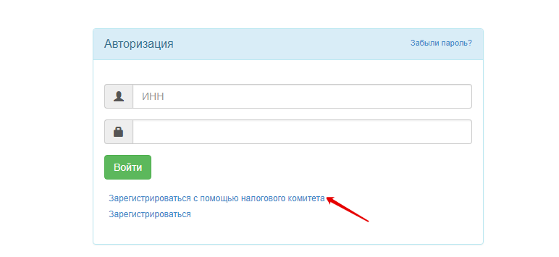
В открывшейся форме запроса необходимо ввести ИНН пользователя.
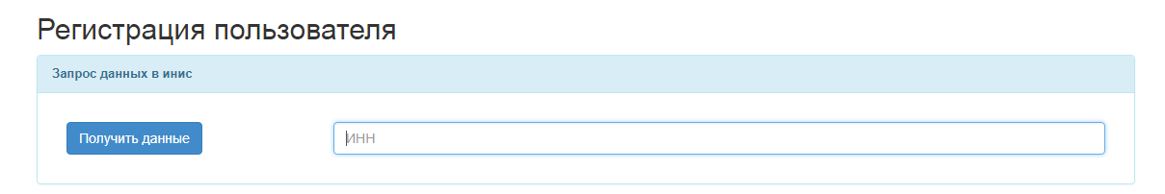

Регистрация пользователя (ручная)
Для прохождения регистрации пользователя в системе государственных закупок посредством ручного ввода данных и последующего согласования заявки на регистрацию с Агентством по государственным закупкам товаров, работ и услуг При Правительстве Республики Таджикистан необходимо на форме осуществления входа на портал пройти по гиперссылке «Зарегистрироваться»

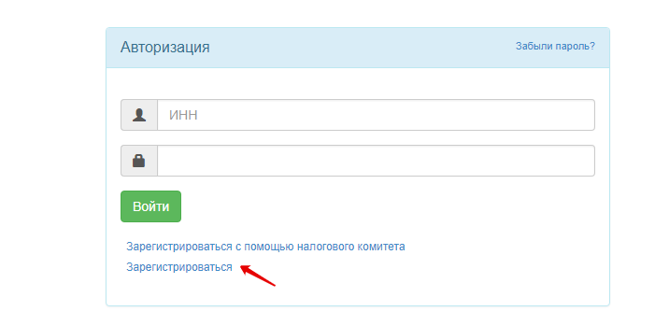
На форме регистрации пользователя необходимо заполнить поля:
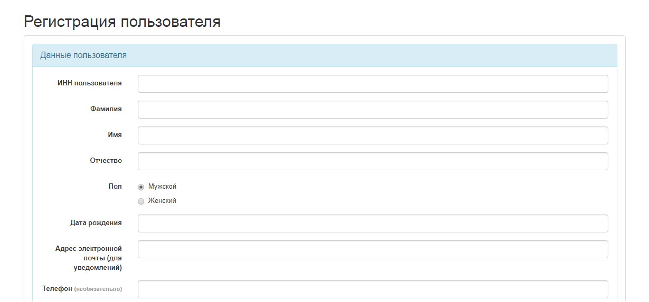
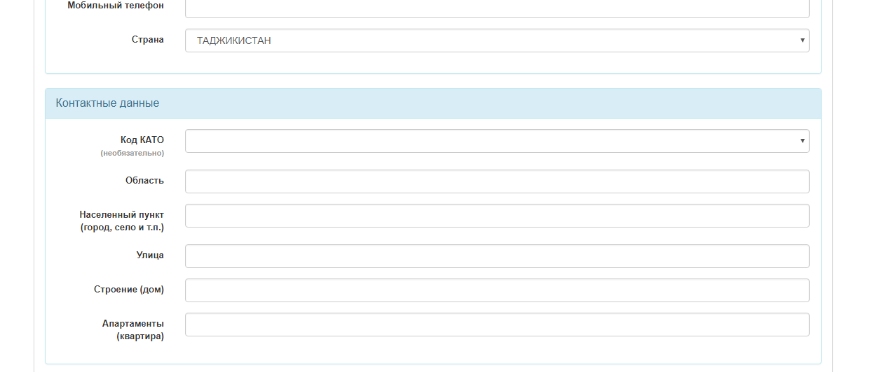
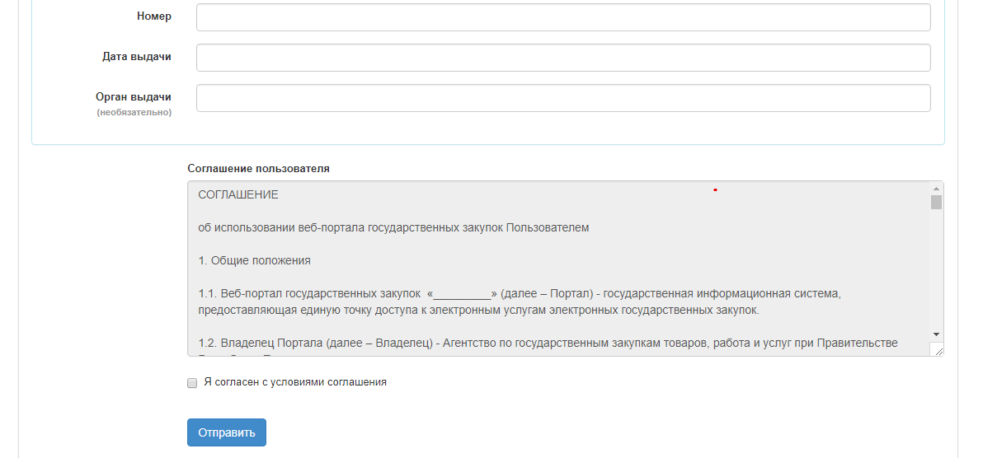
Перед нажатием на кнопку «Отправить» пользователю необходимо принять условия пользовательского соглашения.
После нажатия на кнопку «Отправить» система автоматически отправит ссылку на электронный адрес, указанный при регистрации пользователя, для активации почты.
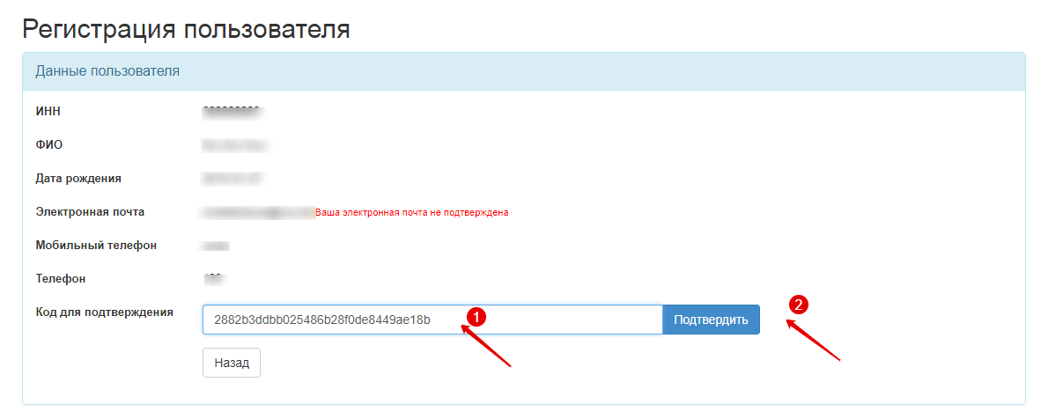
На форме активации почты, пользователю необходимо ввести код, полученный в уведомлении, и нажать на кнопку «Подтвердить»
После того, как почта активирована, необходимо нажать на кнопку «Отправить заявку на регистрацию пользователя»
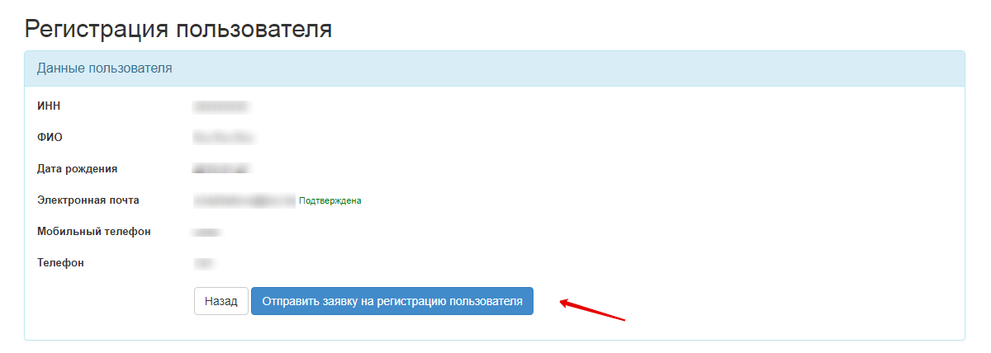
После того, как заявка на регистрацию пользователя отправлена на согласование в АГЗ РТ, статус заявке присваивается «На подтверждении»
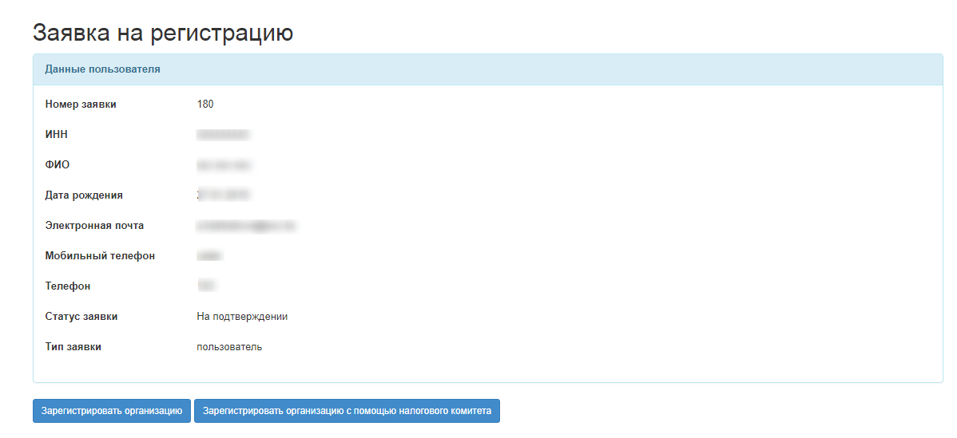
Примечание. Пользователь сможет назначить пароль для входа в систему только после того, как заявка будет подтверждена со стороны уполномоченного органа (АГЗ РТ).
После отправки заявки на регистрацию в АГЗ РТ пользователю на электронный адрес приходит уведомление со ссылкой на просмотр статуса заявки.
В случае, если заявка на регистрацию пользователя будет отклонена АГЗ РТ, пользователю необходимо будет пройти процедуру регистрации повторно.
После того, как заявка пользователя подтверждена АГЗ РТ, пользователю на электронный адрес осуществляется отправка уведомления со ссылкой для назначения пароля для входа в систему
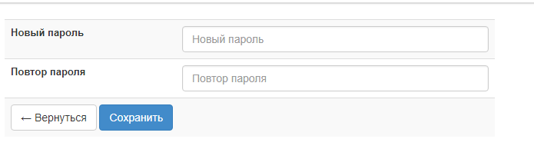
Примечание. При назначении пароля система осуществляет проверку на количество символов: не менее 8 и не более 20 символов и содержащий не менее 1 буквы и 1 цифры.

Редактирование профиля пользователя
Редактирование профиля пользователя происходит в меню Кабинет – Личные данные – Регистрационные данные:
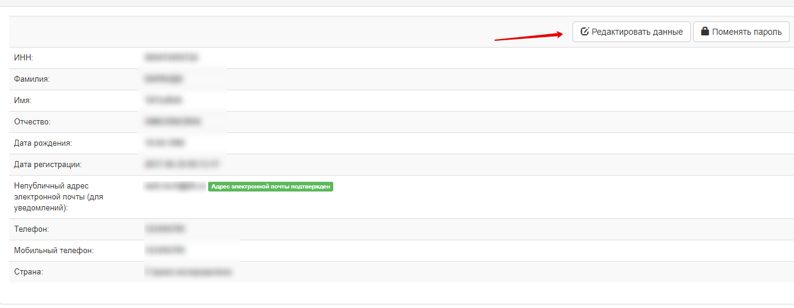
Для сохранения изменений, внесенных в данные формы, нажать кнопку «Сохранить». При сохранении данных будет проверено обязательное заполнение адреса электронной почты, при успешной проверке, веб-портал отобразит форму просмотра данных пользователя. Для проверки возможности отправки на указанный адрес электронной почты сообщения, нажмите на кнопку «Подтвердить адрес электронной почты». По нажатию данной кнопки веб-портал отправит сообщение с автоматически сгенерированной ссылкой на сохраненный адрес электронной почты, при переходе по которой будет подтверждена возможность отправки сообщений на указанный адрес, а также будет изменен статус электронной почты на «Подтвержден».
Редактирование пароля пользователя происходит в меню Кабинет – Личные данные – Регистрационные данные – Поменять пароль
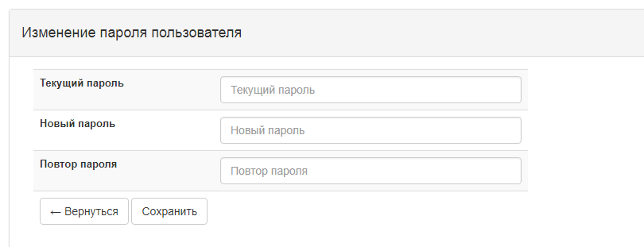
Поле «Текущий пароль» - требует ввода действующего пароля. Поле «Новый пароль» - требует ввода нового пароля, при этом длина пароля должна быть от 8 до 20 символов. Пароль должен содержать строчные, заглавные буквы и цифры Поле «Подтверждение пароля» - требует повторного ввода нового пароля, для исключения случаев некорректного ввода пароля.
Редактирование паспортных данных пользователя происходит в меню Кабинет – Личные данные – Паспортные данные
По нажатию кнопки «Добавить» производится переход к форме добавления нового реквизита пользователя.
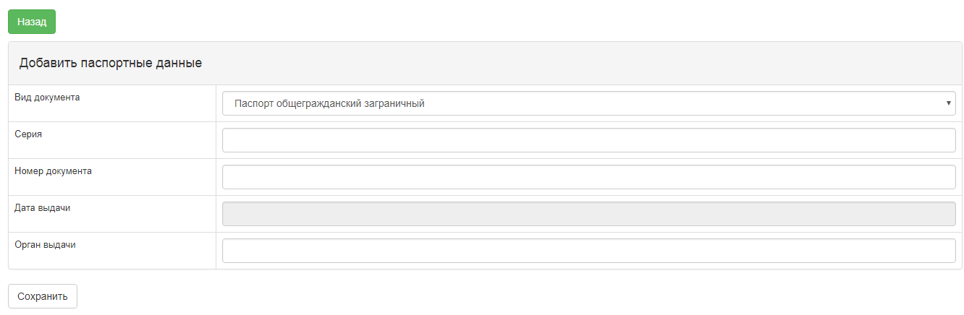
По нажатию кнопки «Редактировать» производится переход к форме изменения выбранного реквизита пользователя (доступно только для реквизитов введенных вручную).
По нажатию кнопки «Удалить» производится запрос подтверждения удаления выбранного реквизита пользователя (доступно только для реквизитов введенных вручную). При подтверждении (кнопка «Да») производится удаление. При отмене (кнопка «Нет») производится возврат к форме просмотра паспортных данных.
Редактирование контактных данных пользователя происходит в меню Кабинет – Личные данные – Контактные данные
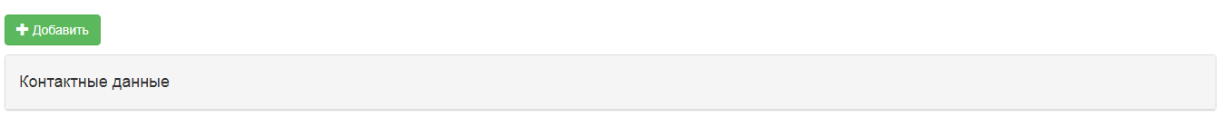
По нажатию кнопки «Добавить» производится переход к форме добавления контактных данных.
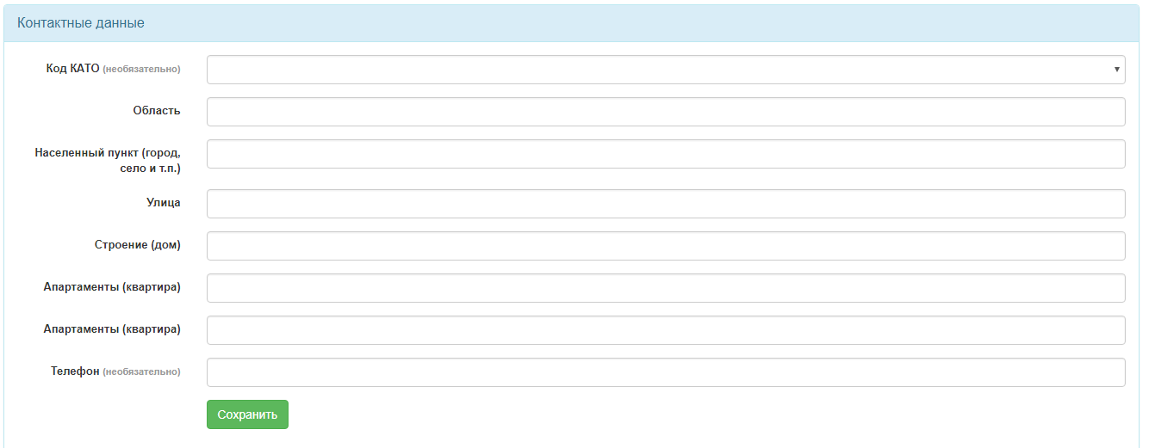
По нажатию кнопки «Редактировать» производится переход к форме изменения выбранного реквизита пользователя (доступно только для реквизитов введенных вручную)

Регистрация организации с запросом в Информационную систему налогового комитета Республики Таджикистан
Для прохождения регистрации организации в системе государственных закупок с помощью запроса данных в ИС Налогового комитета Республики Таджикистан необходимо на форме просмотра заявки на регистрацию пользователя нажать на кнопку «Зарегистрировать организацию с помощью налогового комитета»
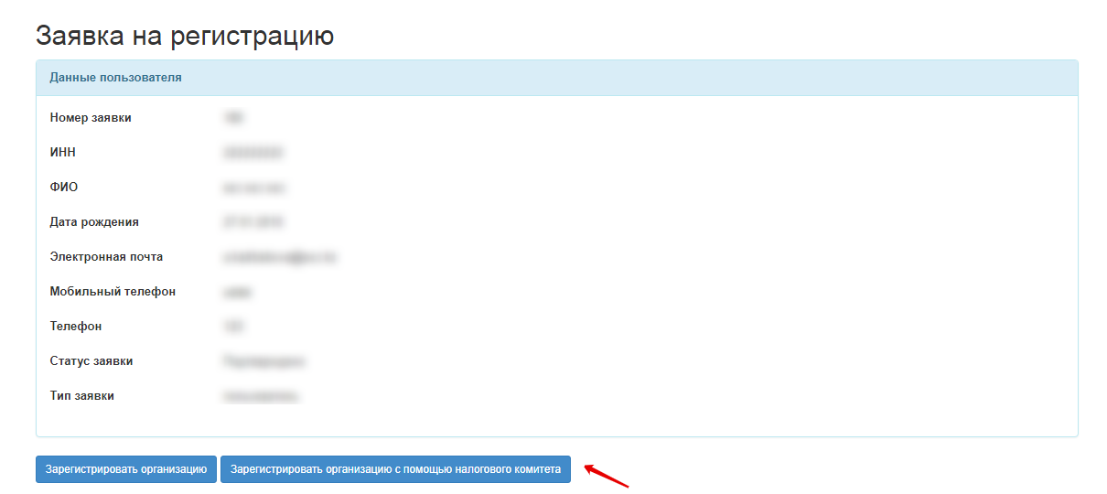
Зарегистрировать организацию также возможно после того, как будет подтверждена заявка на регистрацию пользователя. Для этого после того, как пользователь назначит пароль для входа в систему и авторизуется, в личном кабинете необходимо пройти по гиперссылке «Зарегистрировать организацию с помощью налогового комитета».
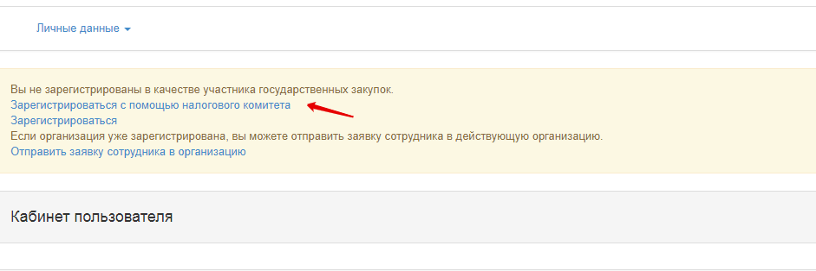
На форме регистрации организации необходимо ввести ИНН организации для получения данных по ИНН информации по организации из ИС налогового комитета.
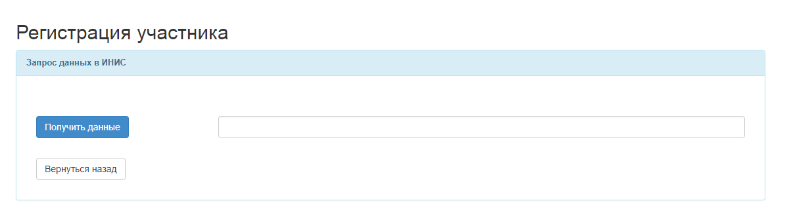

Регистрация организации (ручная)
Для прохождения регистрации организации в системе государственных закупок с посредством ручного ввода данных и последующего согласования заявки на регистрацию с Агентством по государственным закупкам товаров, работ и услуг При Правительстве Республики Таджикистан необходимо нажать на кнопку «Зарегистрировать организацию» на форме просмотра заявки на регистрацию пользователя
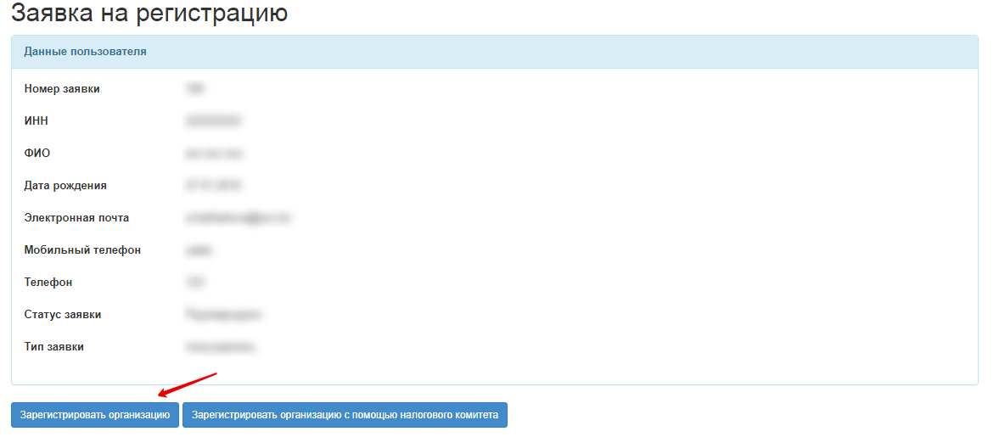
Зарегистрировать организацию также возможно после того, как будет подтверждена заявка на регистрацию пользователя. Для этого после того, как пользователь назначит пароль для входа в систему и авторизуется, в личном кабинете необходимо пройти по гиперссылке «Зарегистрироваться»
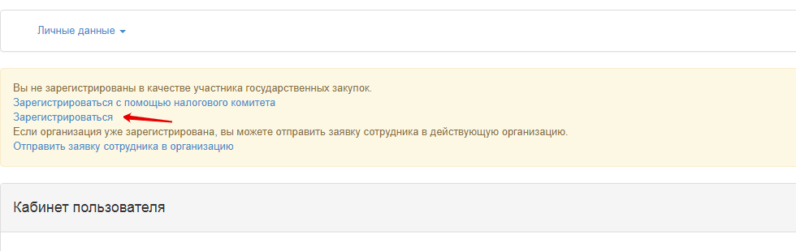
На форме регистрации участника необходимо заполнить поля и принять условия соглашения участника.
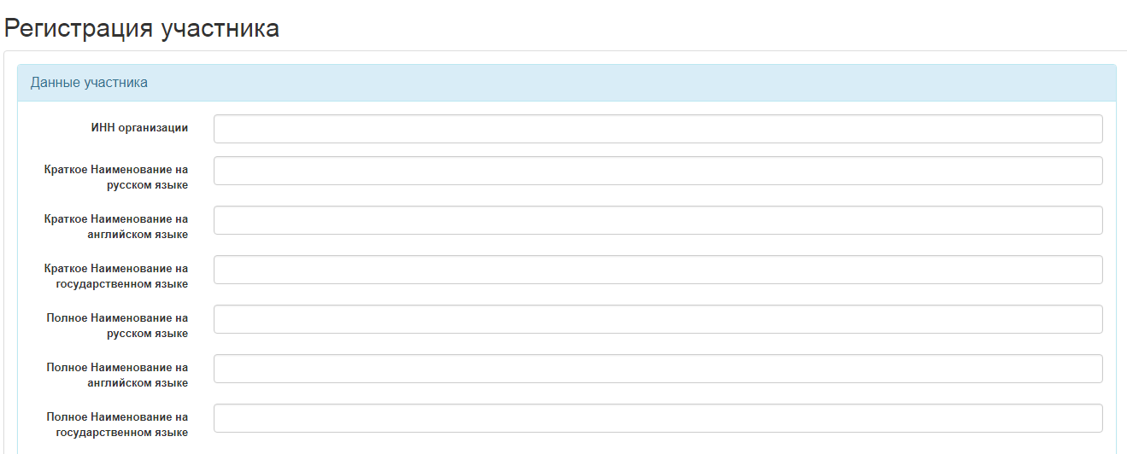
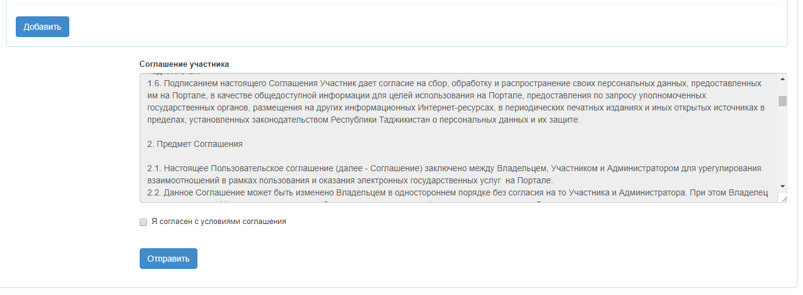
После того, как заявка на регистрацию участника отправлена на согласование в АГЗ РТ, статус заявке присваивается «На подтверждении»
Примечание. В случае, если заявка на регистрацию участника будет отклонена АГЗ РТ, пользователю необходимо будет пройти процедуру регистрации организации повторно.
После того, как заявка участника подтверждена АГЗ РТ, пользователю на электронный адрес осуществляется отправка уведомления о подтверждении заявки. Пользователю становятся доступными функции, согласно выбранных ролей при регистрации организации.

Отправка заявки пользователя (сотрудника) зарегистрированной организации
В случае, если пользователь только проходит регистрацию на портале, однако организация, сотрудником которой он является, уже зарегистрирована в системе, для этого необходимо пройти процедуру регистрации пользователя. Статус заявки на регистрацию пользователя должен быть «Подтвержден». После чего требуется авторизоваться. В личном кабинете пользователю необходимо пройти по ссылке «Отправить заявку сотрудника в организацию»
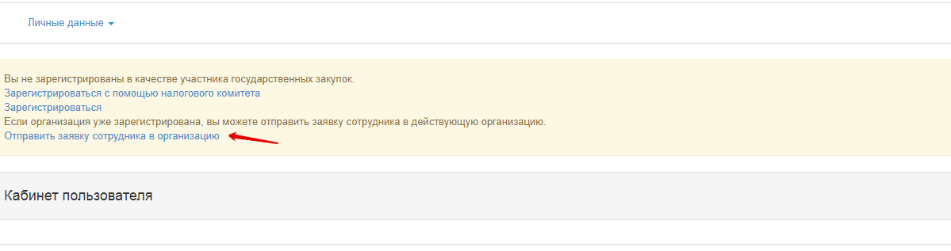
После чего требуется ввести ИНН зарегистрированной организации
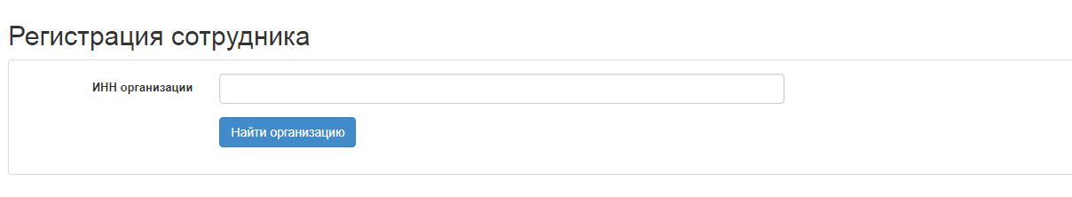
После того, как осуществлен поиск зарегистрированной организации, необходимо нажать на кнопку «Отправить заявку сотрудника в организацию
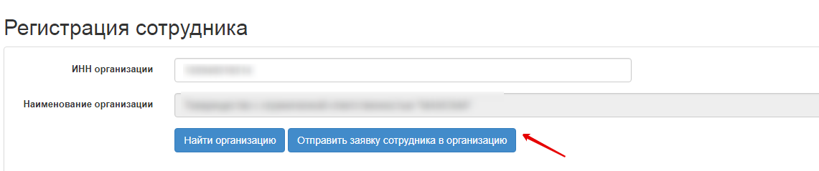

После того, как заявка будет отправлена, пользователь будет отображаться в сотрудниках выбранной организации. Полномочия для работы в системе будут доступны после того, как Администратор выбранной организации назначит соответствующие роли.

Добавление банковских реквизитов
Если банковские реквизиты не заполнены, веб-портал предложить заполнить данные о банковских реквизитах.
Для этого необходимо пройти в раздел «Профиль участника» подменю «Банковские счета»
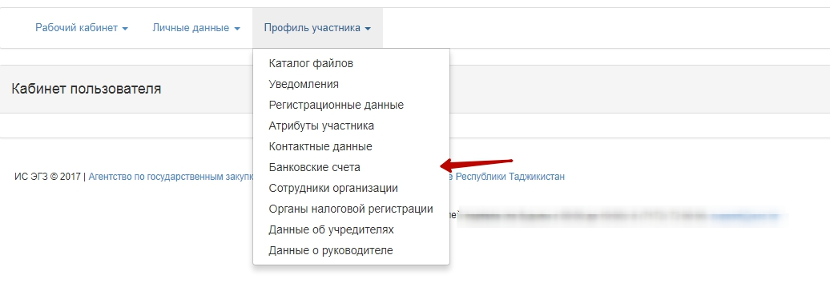
Примечание. Добавление банковских реквизитов доступно для пользователя с ролью «Администратор организации»
На форме добавления банковского счета необходимо нажать на кнопку «Добавить»
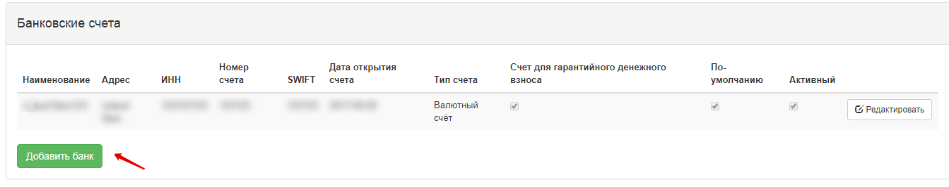
В случае, если необходимо отредактировать банковские счета, необходимо нажать на кнопку «Редактировать»
На форме добавления нового банка необходимо заполнить поля, после чего нажать на кнопку «Сохранить»
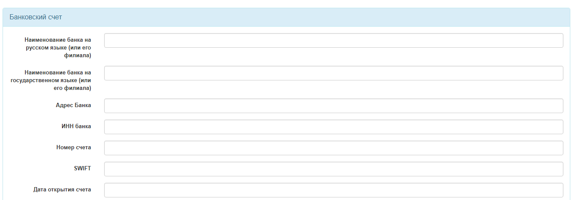
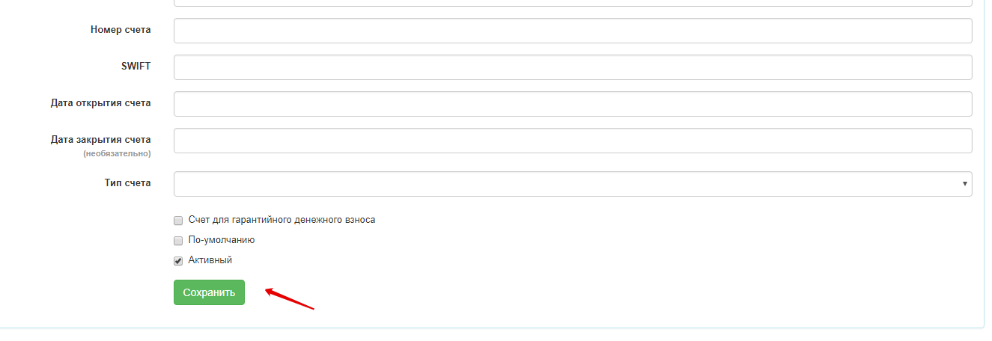
После сохранения банковского счет, данные будут отображаться в разделе «Банковские счета».

Управление полномочиями сотрудников организации
Назначение или изменение полномочий сотрудников производится пользователем с полномочием – «Администратор организации», таким пользователем может быть пользователь, регистрирующий организацию и/или руководитель организации и/или любой другой сотрудник организации (существует возможность передачи назначения полномочия). Для назначения, изменения полномочий сотрудников участника, Администратору организации необходимо зайти в кабинет, далее перейти в меню «Профиль участника» и выбрать пункт «Сотрудники организации» после чего отобразится следующее меню:
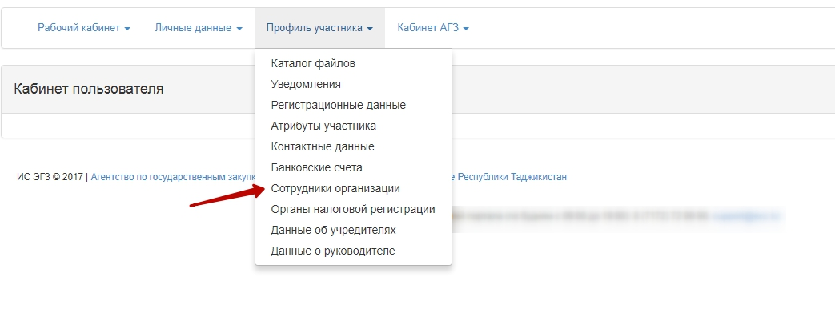
Для назначения/изменения полномочий на форме просмотра сотрудников организации требуется нажать на кнопку «Редактировать полномочия»
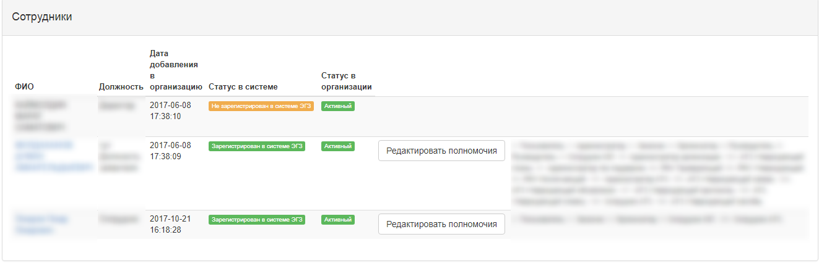
После чего отобразится следующее окно:
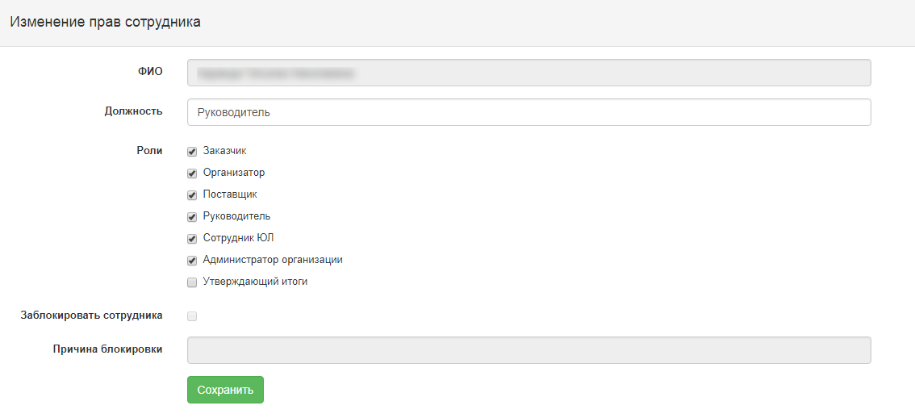
Для блокирования сотрудника в организации, проставьте галочку в поле «Заблокировать сотрудника» и введите причину блокировки в поле «Причина блокировки». После заполнения всех данных нажать кнопку «Сохранить». Система сохранит измененные данные, при последующем входе выбранного сотрудника будут назначены/заблокированы указанные полномочия.

Редактирование профиля участника
Изменение данных участника доступно только для сотрудников участника с ролью «Администратор организации». Редактирование профиля участника происходит в меню Кабинет – Профиль участника – Регистрационные данные
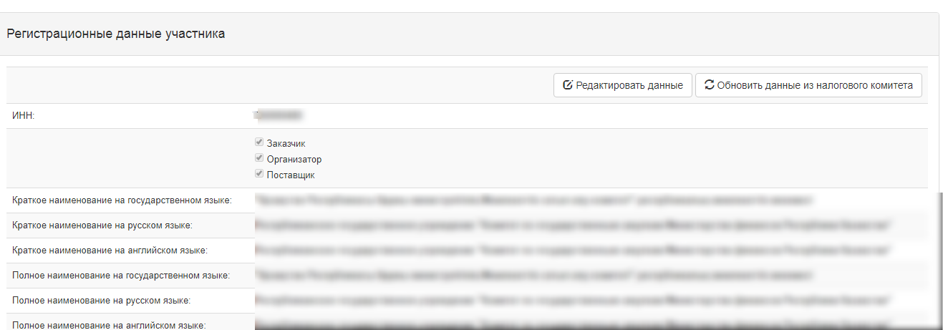
По нажатию на кнопку «Редактировать данные» открывается страница редактирования данных участника с возможностью их редактирования. При нажатии на кнопку «Обновить данные из налогового комитета» автоматически обновятся данные с ИС налогового комитета.
Для сохранения изменений, внесенных в данные формы, нажать кнопку «Сохранить».
Редактирование атрибутов участника происходит в меню Кабинет – Профиль участника – Атрибуты участника
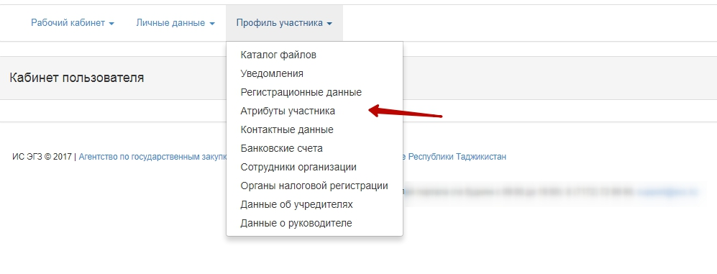
По нажатию кнопки «Сохранить» сохраняются внесенные изменения.
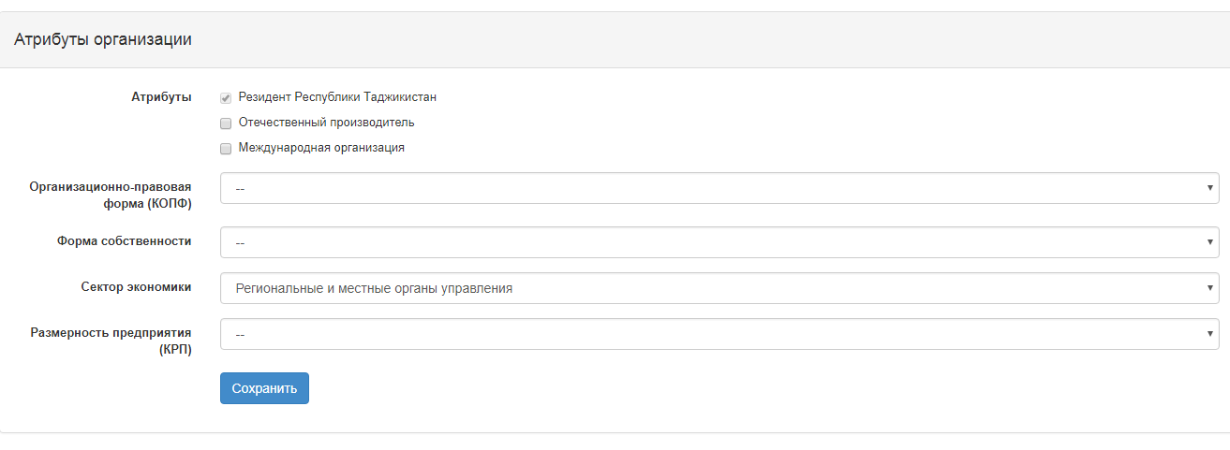
Редактирование контактных данных участника происходит в меню Кабинет – Профиль участника – Контактные данные
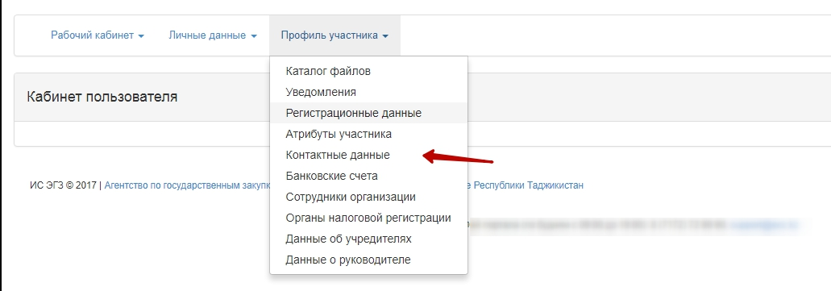
По нажатию кнопки «Добавить» производится переход к форме добавления контактных данных организации.
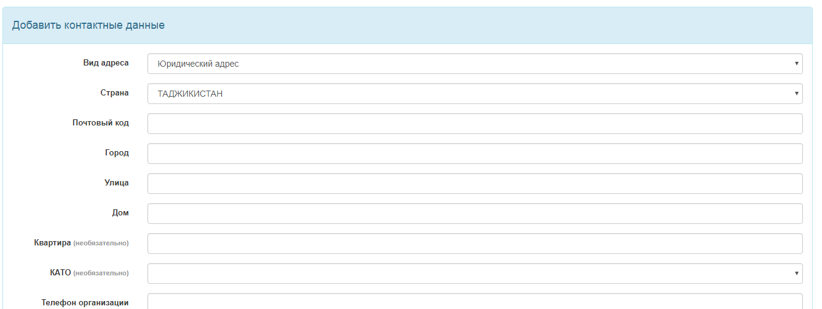
По нажатию кнопки «Сохранить» сохраняются внесенные изменения.

Редактирование данных о руководителе участника происходит в меню Кабинет – Профиль участника – Данные о руководителе
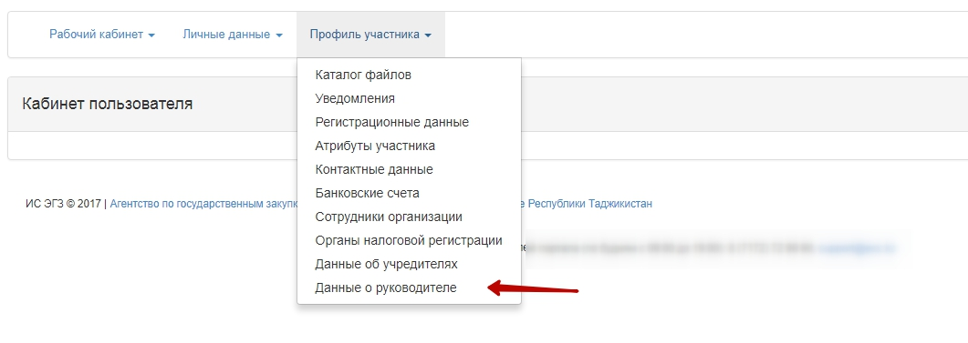
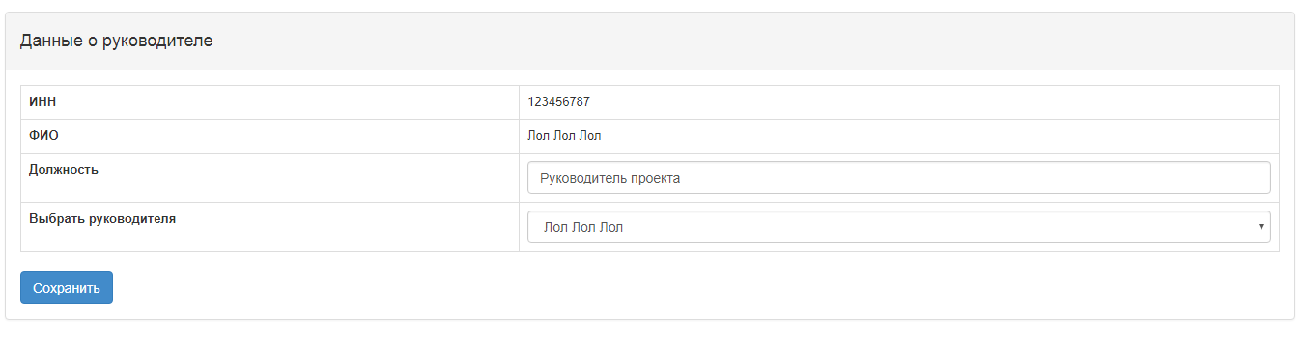
По нажатию кнопки «Сохранить» сохраняются внесенные изменения.
Редактирование данных об учредителях участника происходит в меню Кабинет – Профиль участника – Данные об учредителях (доступно только для Юридических лиц)

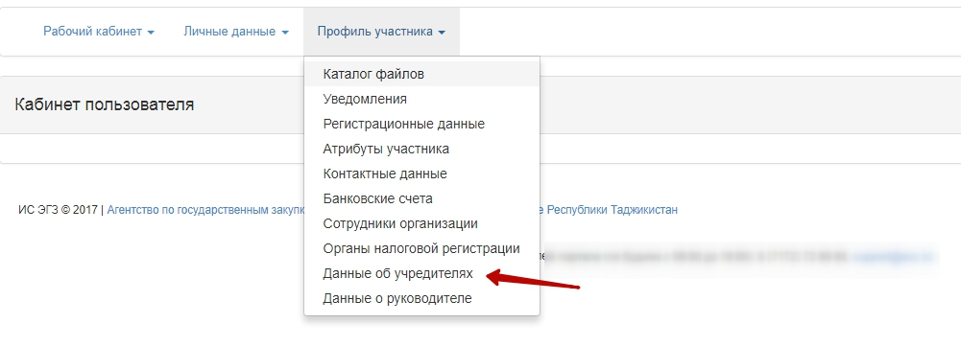
На форме данных об учредителях пользователю доступно добавление и редактирования данных об учредителях.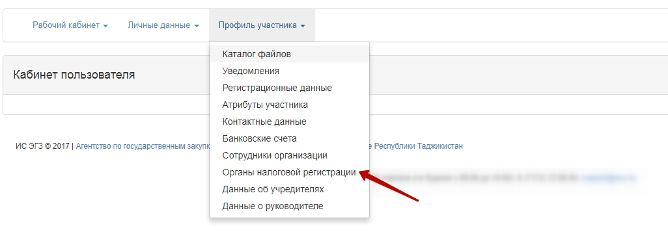
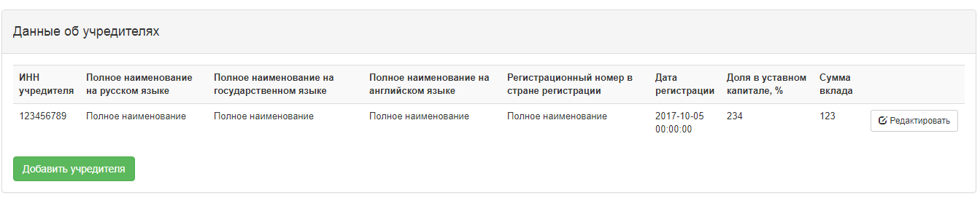
Всем сотрудникам участника также доступны для просмотра: - Данные о регистрации в налоговых органах. Добавление налогового органа доступно только для пользователя с ролью «Администратор организации»
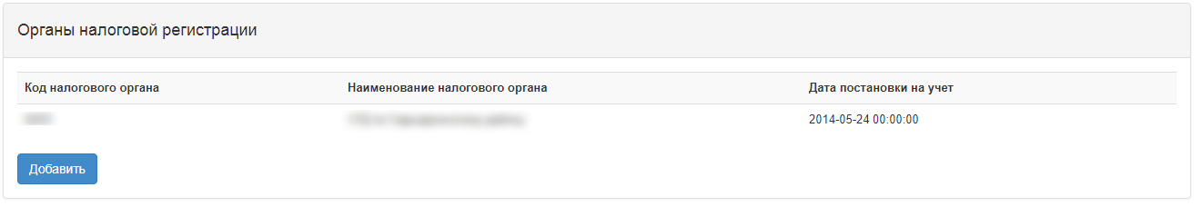

Авторизация зарегистрированного пользователя
Внимание! Для перехода в систему государственных закупок, необходимо выбрать на главной странице Веб- портала «Вход»
Откроется форма авторизации:
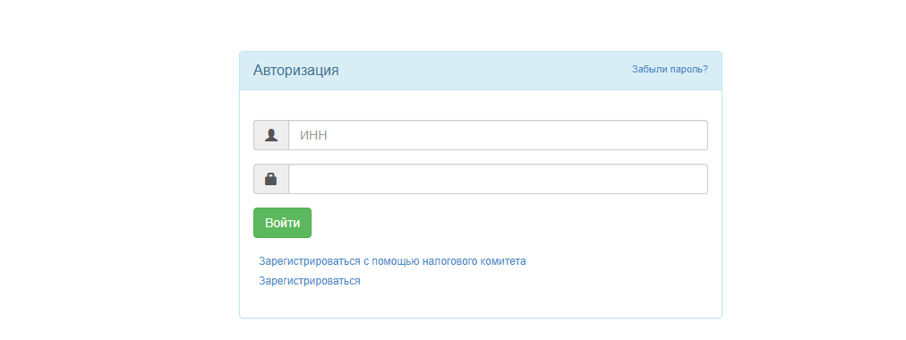
В поле «ИНН» необходимо ввести ИНН зарегистрированного пользователя. В поле «Пароль» необходимо ввести пароль от входа в систему. После чего нажать на кнопку «Войти».
Веб-портал проверит соответствие введенного пароля, установленному для учетной записи и, в случае успешного прохождения проверки, отобразит меню и главную страницу пользователя.
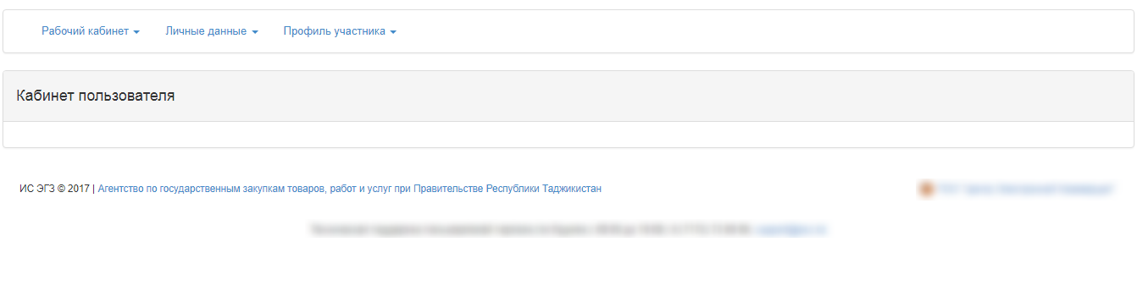
Если введенный пароль не будет соответствовать установленному для учетной записи, то веб-портал отобразит следующее сообщение:

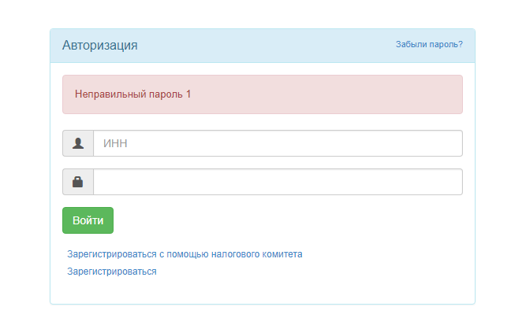
При вводе неправильного пароля подряд 10 раз, веб-портал заблокирует возможность входа на 1 час, для восстановления пароля нажмите на ссылку «Забыли пароль?» После нажатия отобразится форма для ввода ИНН пользователя для последующей отправки уведомления на электронную почту со ссылкой для восстановления пароля.

Перейдите в указанную ранее Вами почту и перейдите по полученной ссылке. После перехода по указанной ссылке отобразится сообщение и будет выслано сообщение со сгенерированным временным паролем и инструкцией по смене пароля.
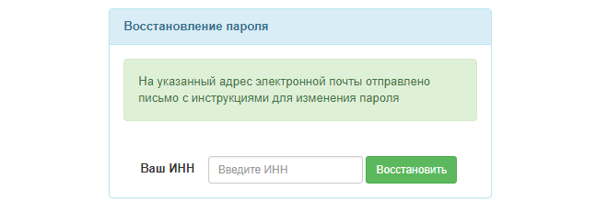
Используйте переданный Вам пароль для входа на веб-портал.

Загрузка файлов

Для загрузки файлов нажмите на кнопку «Выбрать файл».
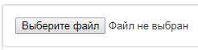
При нажатии на кнопку открывается для поиска требуемого файла. Необходимо выбрать файл и нажать на кнопку «Открыть»

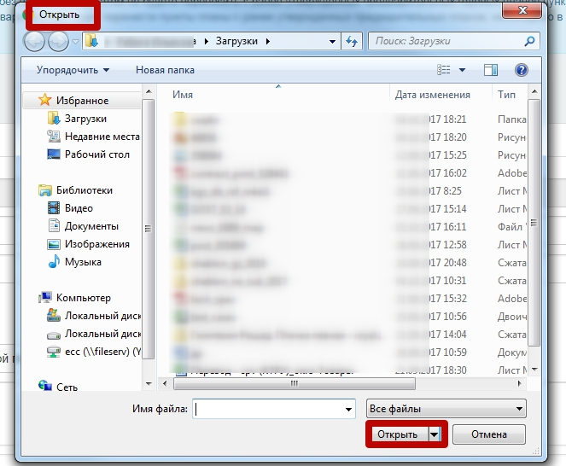

Далее осуществляется проверка загружаемого файла на наличие вредоносного кода

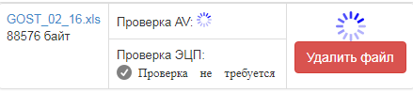

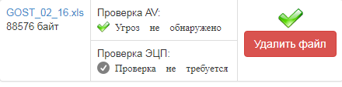

№ | Название поля | Тип элемента | Редактируется? | Обязательное? | Описание
 | Выбрать файл | Кнопка |  |  | При нажатии на кнопку отображается окно выбора файла. Допускается выбор не более одного файла.
 | Открыть | Кнопка |  |  | При нажатии на кнопку осуществляется загрузка файла. Файл не должен превышать 5000 кБ.
 | Проверка AV | Текстовая метка | - | - | После загрузки осуществляется проверка на наличие вредоносного кода. Результаты проверки:  - Угроза не обнаружена;  - Обнаружена угроза.
 | Проверка ЭЦП | Текстовая метка | - | - | Используется при проверке файлов загруженных с помощью ЭЦП.
 | Удалить файл | Кнопка |  |  | Кнопка предназначена для удаления файла.

Каталог файлов
Все прикрепленные файлы автоматически попадают в корзину каталога файлов участника . Для работы с каталогом, необходимо перейти в раздел «Профиль участника» - «Каталог файлов»

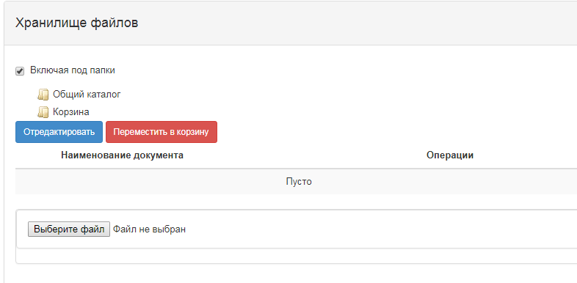
В каталоге по умолчанию есть 2 папки:
- Общий каталог;
- Корзина
В папке «Корзина» отображаются все ранее прикрепленные файлы:
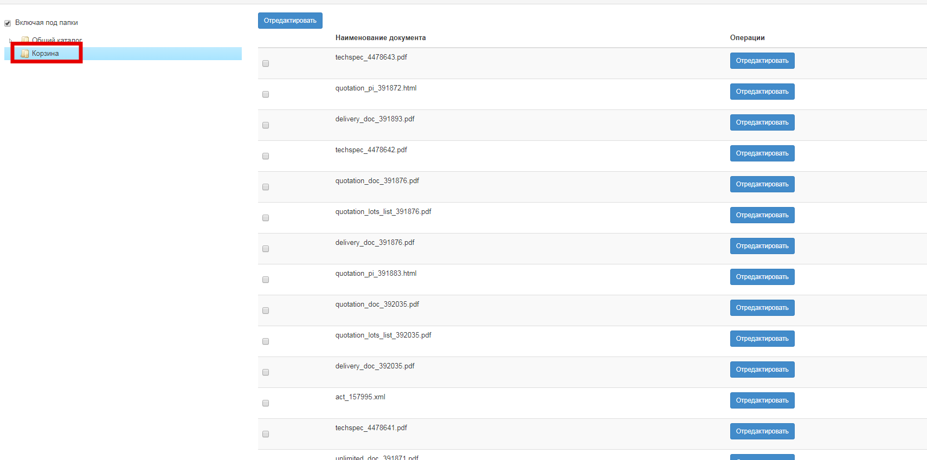
Файлы в корзине не доступны для использования (прикрепления).
Для возможности использования файла в дальнейшем, необходимо переместить файл в общую папку либо создать новую подпапку к общей папке. Для этого нажмите правой кнопкой мыши в «Общую папку» и нажмите на кнопку «Создать» как показано на рисунке ниже:
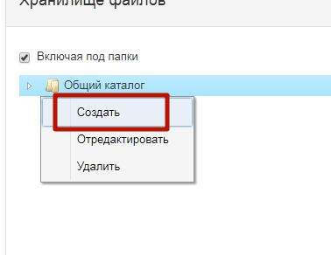
Дайте папке соответствующее название:
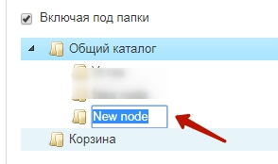

Далее необходимо выбрать нужный файл(ы) и нажать на кнопку «Редактировать»

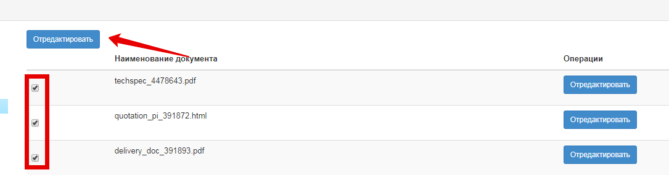

Далее выберите папку, куда необходимо переместить файлы и нажмите на кнопку «Привязать»
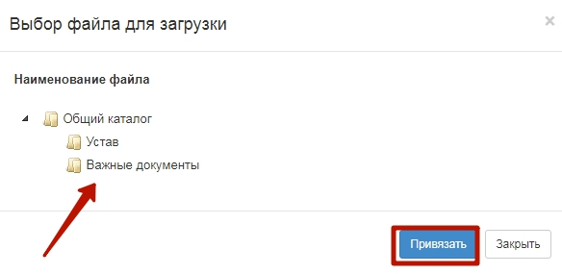

Так же если файл уже не используется есть возможность с папки переместить обратно в корзину. Для этого необходимо отметить нужный файл в папке и нажать на кнопку «Переместить в корзину»
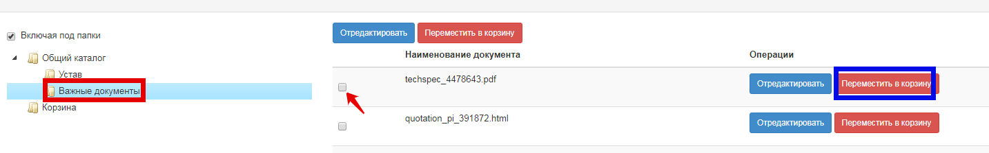

Загрузка файлов с хранилища

На форме где требуется прикрепление файла, есть возможность прикрепить файл из каталога.
Для эого необходимо нажать на кнопку «Выбрать из каталога».

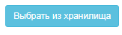
При нажатии на кнопку открывается форма выбора файла из папок каталога:

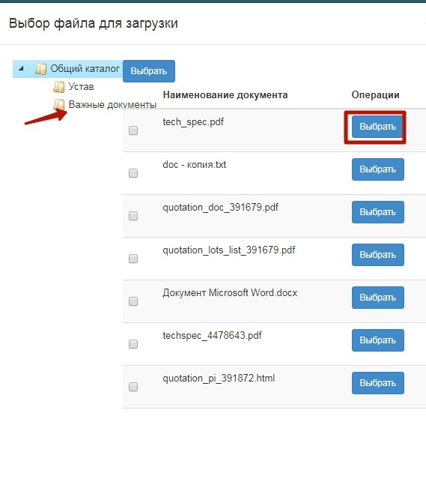
Внимание! Файлы из корзины каталога недоступны для выбора

Необходимо в строке с нужным файлом нажать на кнопку «Выбрать». Далее осуществляется загрузка файла.

